で の ご み の 出 し 方
ごみの分別は条例に定められた市民の責務です。ごみ袋の中に異物が入っている場合等は残置されます。
（物件名）

収集区分 | 具体例 | 収集日 | 出し方 | 排出場所等
缶 | 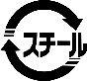  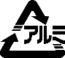  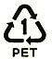  飲料・食品用の缶  - 一斗缶は対象外（「大型ごみ」へ） | 曜日
びん | 飲料・食品用のびん（割れていないもの）  - ボトル本体のみ（ふたや栓は対象外）
ペットボトル | 飲料・酒類・しょうゆ用などのペットボトル  - ボトル本体のみ（キャップとラベルは ）
プラスチック類  （プラスチック製品とプラスチック製の「容器」と「包装」） | 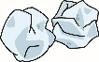  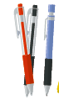  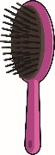  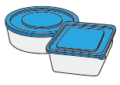  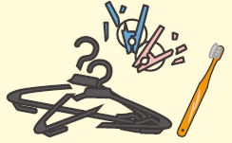  最長部分が５0㎝未満のもの（50㎝以上のものは「大型ごみ」へ）  プラスチック製の「容器」と「包装」  プラスチック製品 | 曜日
リサイクルできる紙類 | 新聞、段ボール、雑がみ、紙パック | 曜日
小型金属類・  スプレー缶 | 最長部分がおおむね30㎝以下の金属類とスプレー缶  （取手を除く長さが上記を超えるものは  「大型ごみ」へ） | 曜日
燃やすごみ | 生ごみ類、リサイクルできない紙、  ガラス（割れているものを含む。）  など | 曜日
大型ごみ  ※まだ使えるものは、人に譲ることでリユース（再使用）を！ | 家具類、電化製品（テレビ、エアコン、冷蔵庫、洗濯機、パソコン等を除く。）など
管理者：
(連絡先) 電話
詳細は

